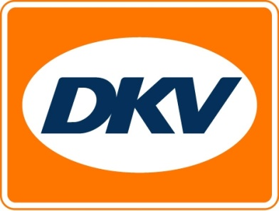
Non-stop à travers la Slovénie
DKV EURO SERVICE offre le procédé de post-paiement pour le péage en Slovénie
Bruxelles, le 1er mars 2016 – À partir du 1er février 2016, DKV EURO SERVICE propose pour tous les véhicules de plus de 3,5 tonnes non seulement l'actuel procédé de prépaiement mais aussi un procédé de post-paiement pour le péage en Slovénie. Les conducteurs ne sont donc plus obligés de descendre de leurs véhicules aux gares de péage pour charger leurs On Board Units. De plus, l'utilisateur du procédé de post-paiement profite d'un délai de paiement confortable.
Le procédé de post-paiement peut être utilisé avec le badge ou la carte à puce (carte DARS) de l'exploitant DARS. Les utilisateurs qui se servent déjà du badge pour le procédé de prépaiement, peuvent le présenter avec leur DKV CARD à toutes les gares de péage DARS ou auprès du Toll User Center de Ljubljana et passer sur place du procédé de prépaiement au procédé de post-paiement. L'avoir de prépaiement de l'utilisateur sera porté au crédit de son compte. Actuellement, l'exploitant ne distribue pas de nouveaux badges. En alternative au badge, l'utilisateur peut également régler le péage en procédé de post-paiement via la carte DARS. La carte à puce peut être achetée à n'importe quelle gare de péage ou commandée directement sur le site de DARS. Les cartes DARS déjà utilisées pour le procédé de prépaiement peuvent être adaptées à n'importe quelle gare de péage de l'exploitant au procédé de post-paiement avec la DKV CARD.

DKV Euro Service
DKV Euro Service est l’un des principaux fournisseurs de services dans le domaine de la logistique et du transport depuis près de 80 ans. De l’approvisionnement en carburant - sans espèces - auprès de 54.700 points de vente partenaires, jusqu’au remboursement de la TVA, en passant par la gestion des péages, DKV offre de nombreux services qui optimisent les coûts et la gestion des flottes de véhicules sur toutes les routes d’Europe. DKV fait partie du groupe DKV MOBILITY SERVICES, qui emploie plus de 700 collaborateurs. En 2014, DKV a réalisé un chiffre d’affaires de 5,7 milliards d’euros. L’entreprise est présente dans 42 pays.
Près de 2,5 millions de DKV CARDS et On Board Units sont actuellement utilisées par plus de 120.000 clients. En 2014, la DKV CARD a été élue, pour la dixième fois consécutive, « Meilleure Marque » dans la catégorie des cartes de carburant et de services.
Pour plus d’informations, rendez-vous sur : www.dkv-euroservice.com ou sur les médias sociaux : Twitter, LinkedIn ou notre blog.
Votre interlocuteur DKV :
Greta Lammerse, tél. : +31 252345655, e-mail : Greta.lammerse@dkv-euroservice.com
Agence de presse : Square Egg SPRL
Sandra Van Hauwaert, GSM : +32 497 25 18 16, E-mail : sandra@square-egg.be

